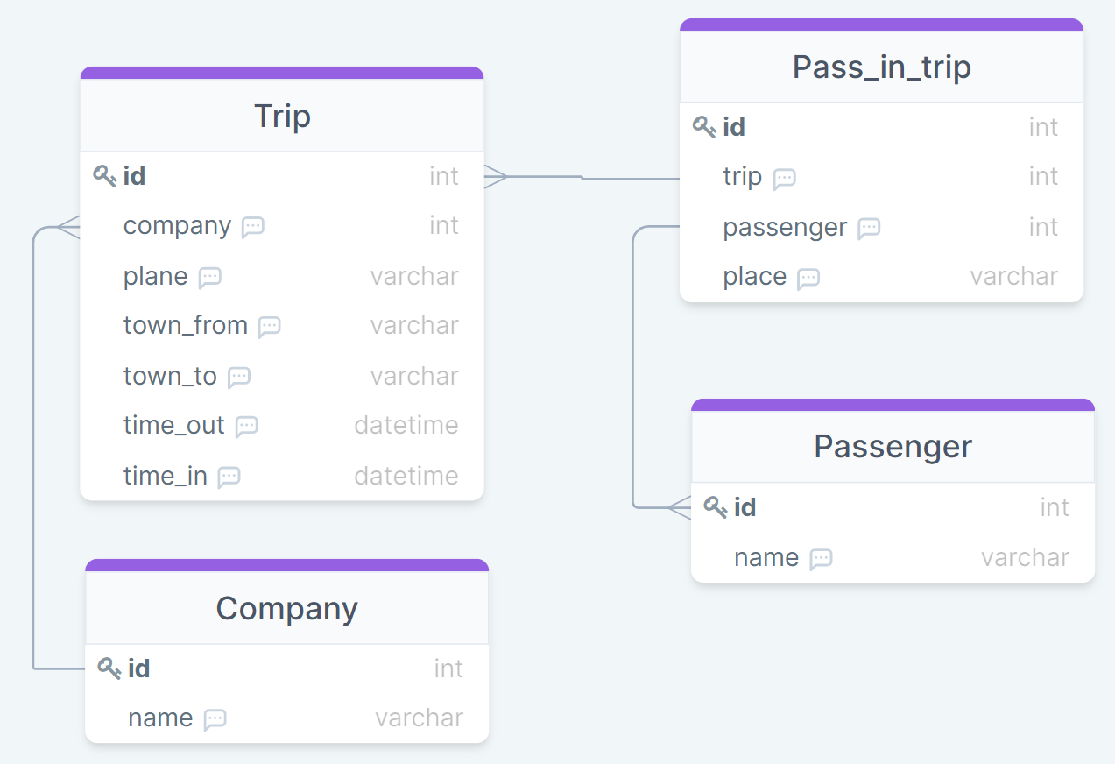

**Задание 1**

Вывести имена всех когда-либо обслуживаемых пассажиров авиакомпаний. Поля в результирующей таблице: name

**Выполнение задания. Запрос:**

SELECT name FROM Passenger;

__________________

**Задание 2**

Вывести названия всеx авиакомпаний. Поля в результирующей таблице: name

**Выполнение задания. Запрос:**

SELECT name FROM Company;

____________________

**Задание 3**

Вывести все рейсы, совершенные из Москвы. Поля в результирующей таблице: *

**Выполнение задания. Запрос:**

SELECT * FROM Trip

WHERE Trip.town_from='Moscow';

___________________

**Задание 4**

Вывести имена людей, которые заканчиваются на "man". Поля в результирующей таблице: name

**Выполнение задания. Запрос:**

SELECT name FROM Passenger

WHERE name LIKE '%man';

____________________

**Задание 5**

Вывести количество рейсов, совершенных на TU-134. Поля в результирующей таблице: count

**Выполнение задания. Запрос:**

SELECT COUNT(*) AS count FROM Trip

WHERE Trip.plane='TU-134';

____________________

**Задание 6**

Какие компании совершали перелеты на Boeing. Поля в результирующей таблице:

name

**Выполнение задания. Запрос:**

SELECT DISTINCT Company.name AS name FROM Trip JOIN Company

ON Trip.plane='Boeing' WHERE Trip.company=Company.id;

____________________

**Задание 7**

Вывести все названия самолётов, на которых можно улететь в Москву (Moscow). Поля в результирующей таблице: plane

**Выполнение задания. Запрос:**

SELECT DISTINCT plane FROM Trip

WHERE Trip.town_to='Moscow';

____________________

**Задание 9**

Какие компании организуют перелеты с Владивостока (Vladivostok)? Поля в результирующей таблице: name

**Выполнение задания. Запрос:**

SELECT Company.name AS name FROM Trip JOIN Company

ON Trip.town_from='Vladivostok' AND Trip.company=Company.id;

____________________